
Passerelle des arts

Section de musicologie

Théorie de l’écoute musicale

(2003-2004)

François Nicolas

ANNEXES :

Analyse de six moments-faveurs p. 2
(Mozart, Brahms, Schoenberg, Boulez, Ferneyhough, Nicolas)

Article d’Albert Lautman : Le problème du temps p. 25

–––––––
Présentation générale
(16 octobre 2003)

Six œuvres
J’ai choisi deux œuvres classiques, trois œuvres du XX° siècle et une du XXI° siècle :

Page 3 : Mozart (1° mouvement de la 40°)
Moment-faveur au début du développement.
Déchirure dans l’apparente continuité tranquille et sereine. Cf. cette infime déchirure si fréquente chez Mozart (majeur → mineur) qui donne ici la clef d’une écoute en délivrant un autre visage aux secondes mineures descendants du thème : dissonance à grande échelle par amplification de la seconde mineure descendante mélodique (au principe du premier thème : mi bémol — ré) en seconde mineure descendante entre deux tonalités (sol mineur — fa # mineur) — voir mesures 101-105 —. D’où une grande dérive, tel un glissement de terrain qu’il s’agira ensuite de ravauder : remonter la pente tonale pour revenir, dans la réexposition, à la tonique…

Page 8 : Brahms (2° mouvement de la 2° symphonie)
Moment-faveur par distension des registres : plongée dans le grave d’où jaillissement dans l’aigu. Cf. écartèlement harmonique chez Brahms qui pointe une dimension tragique (et non pas bonhomme !) : ce moment-faveur oriente l’écoute de toute l’œuvre, aimantant l’attention, délivrant comme une sorte de code pour différencier (différentier !) ce qui doit l’être…

Page 11 : Schoenberg (Farben)
Moment-faveur à la fin du développement, juste avant la récapitulation. Tourbillon accéléré produisant une sonorité d’orchestre générique qui s’échappe, telle une traînée d’ombre. Ceci éclaire rétroactivement et prospectivement (cf. la récapitulation qui suit) la logique musicale du travail de Klangfarbenmelodie…

Page 20 : Boulez (Structures II)
Moment-faveur vers la fin : plongée dans le grave des deux pianos ; d’où dissolution des identités perceptives, noyades des « structures » au profit d’une énergie musicale du geste…

Page 22 : Ferneyhough (La chute d’Icare)
Affirmation vers la fin d’une pulsation régulière (en fugato : flûte, violon, violoncelle) striant le discours fluide de la clarinette. Apparition inattendue dans ce contexte, et qui fait signe pour l’ensemble de l’œuvre.

Page 23 : Nicolas (Duelle)
J’ai choisi d’inclure une de mes œuvres dans ce bouquet, précisément parce qu’il est particulièrement difficile d’écouter l’œuvre qu’on a composée, et que l’inscrire à notre programme était pour moi le meilleur moyen de me contraindre à essayer de l’écouter et plus seulement de l’auditionner ou de l’ouïr.
Cf. Duelle, œuvre mixte réalisée avec la Timée, dispositif qui sera présenté à l’ENS en février prochain et que Célestin Deliège a l’amabilité de présenter dans son dernier livre comme « premier né du siècle nouveau » …
Moments-faveurs ? Je vous en propose deux, en première instance :
- La voix de la récitante aspirée par le violon (en X) : ici la parole s’incarne dans le violon…
- Un violon phrasant une voix parlée (le violon sur l’allemand de Celan…) : ici le violon chante la parole…
Enjeux de ces deux moments-faveurs : la dualité parole/chant qui est au cœur même de cette œuvre mixte…
–––––––––––––

Premier mouvement de la 40° symphonie de Mozart
(18 décembre 2003)

Le moment-faveur au début du développement : mes. 101-105…
Déchirure dans l’apparente continuité tranquille et sereine. Cf. cette infime déchirure si fréquente chez Mozart (par exemple par altération de la tierce : majeur → mineur) qui donne ici la clef d’une écoute en délivrant un autre visage aux secondes mineures descendants du thème : dissonance à grande échelle par amplification de la seconde mineure descendante mélodique (au principe du premier thème : mi bémol — ré) en seconde mineure descendante entre deux tonalités (sol mineur — fa # mineur) — voir mesures 101-105 —. D’où une grande dérive, tel un glissement de terrain qu’il s’agira ensuite de ravauder : remonter la pente tonale pour revenir, dans la réexposition, à la tonique…

Analyse descriptive des mesures 98 à 116

Conventions simplifiées d’écriture :
fa # : la note
{fa #} l’accord mineur / {Fa #} : l’accord majeur
[fa #] : la tonalité mineure / [Fa#] : la tonalité majeure.

Description
- 98-99 : Tonalité de [Si bémol]
- 100 : accord-pivot de {Ré7} faisant passer (comme 7° de dominante) à la tonalité de [sol] (relative mineure de [Si bémol]).
- 101 : [sol]. Mais aussitôt dérive : accord de 7° diminuée, polymorphe. Vers [do] (cf. la fondamentale fait penser à un accord de {Sol} en V2) ?
- 102 : effacement de la fondamentale et des basses (vc + cb). Tierce mineure de quel accord ??
- 103 : Descente de tierces (cf. mes. 20 pour introduire à la reprise du thème dans l’exposition). D’où {La} (comme II de [Sol]) ? puis {Mi} (comme II de [ré]) ?? Rentre alors le thème qui pose clairement [fa#] et fait entendre rétroactivement le second accord de la mesure 103 comme {Do #}, ou V de [fa #].
- 104 : cadence (I-V) de [fa #]
- 105 : Tonalité de [fa #] bien posée (cf. retour de la fondamentale et des graves). Donc passage en 4 mesures de [sol] à [fa #], soit la seconde mineure descendante qui entame le thème principal (mi b—ré ; ici ré—do#).
- 107 : {Sol} comme II de [fa #] par altération locale (si# et non pas bécarre) par rapport à une transposition stricte de la mesure 5.
- 108 : accord incertain qui va s’éclairer mesure suivante.
- 109 : {Do # 7} comme V7 de {fa #}
- 111 : Même transformation qu’en 107 par rapport à une pure et simple transposition de la mesure 9 (la # et non pas bécarre). D’où une 7° diminuée en lieu et place d’un {fa #} = accord-pivot pour une nouvelle modulation qui va s’avérer plus loin être [mi].
- 112 : L’accord se transforme et va s’avérer un {Si} fonctionnant comme V de [mi].
- 113 : {Si7} = V de [mi]
- 115-116 : cadence en [mi].
Puis cela repart pour de nouvelles modulations.

Résumé
Donc [sol]—[fa #]—[mi]—…
Brèche, puis dérive, puis ravaudage pour revenir en [sol] pour la réexposition mes. 164.
À proprement parler, le moment-faveur durerait 3 mesures : 102 à 104 (très bref donc). Il est caractérisé par une désorientation tonale et une perte des appuis dans les graves et les fondamentales (ce qui n’était pas le cas de la même manière dans la mes. 20, équivalente de la mes. 103, sachant qu’en plus la mesure 102 n’équivaut pas à ce qu’on trouvait précédemment mesure 19).
Le dérapage, la glissade (perte du sol en 102) retrouve un fondement en 105, mais le glissement n’a fait que se rattraper à [fa #] si bien que la dérive va bien vite repartir de plus belle : alertes en 107 par altération du si #, puis mes. 111 l’appui n’est pas vraiment repris sur [fa #] comme il aurait dû l’être s’il s’agissait d’une simple transposition de l’exposition, d’où [mi] inattendu en 113 suivi de nouvelles modulations…

Caractéristiques de ce moment-faveur
- Il est précisément situable, écrit et par là structurellement ancrable.
- Il est bref.
- Il est doté d’une intériorité en mouvement : il s’y passe quelque chose.
- Ses frontières sont ouvertes. Il n’est pas fermé. Ici il est particulièrement ouvert « à droite », dans son prolongement possible.
- Il fait contraste avec ce qui le précède (ici avec la tranquillité mélodique et l’assise tonale, et avec la seconde mineure descendante comme délicate mise en relief de la dominante).
- Il ouvre à quelque chose de nouveau : il sépare un avant d’un après.
- Sa saisie sensible comme moment-faveur (c’est-à-dire comme brèche surprise déstabilisante et impulsant un nouveau mode d’énergie musicale) dépend cependant de l’interprétation : son identité structurale de moment thématique, perceptible à tout coup, ne garantit pas son efficace sensible pour l’écoute. Ici l’interprétation devrait rendre le dérapage, l’incertitude et non pas traverser ce moment avec la même tranquillité d’esprit que dans l’exposition.

–––––––

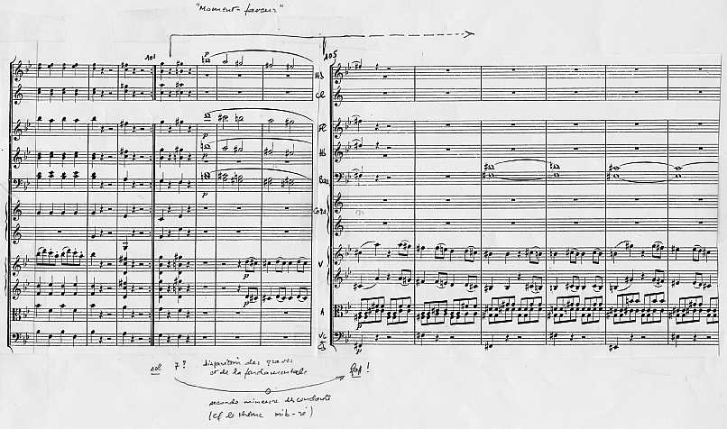

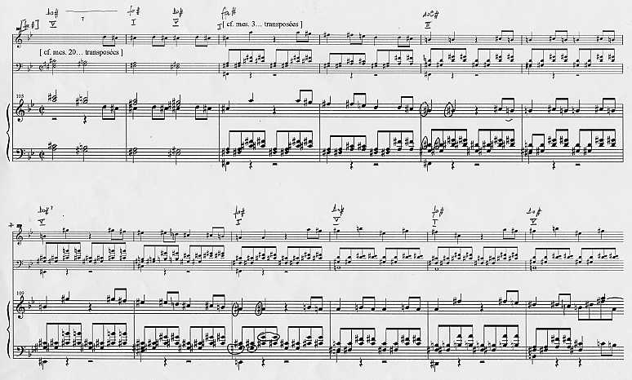
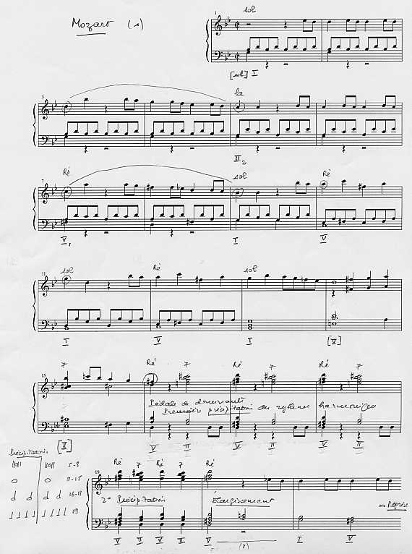

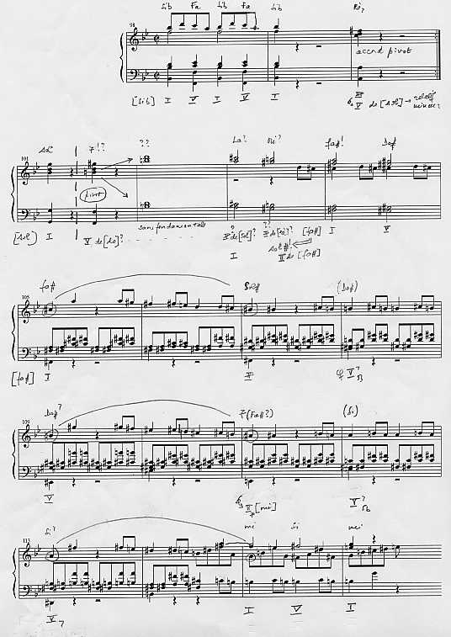

Notes : do# si# si la# la sol fa#
Accords : {fa#} {Sol#} {Do#7} {Fa#7} {Si7} {mi}…
Tonalités : [fa#] ? [mi] …

––––––

Deuxième mouvement de la deuxième symphonie de Brahms
(18 janvier 2004)

Contexte
Il faut s’avancer en cours de l’œuvre, presque jusqu’à la fin du mouvement, pour être saisi par un moment-faveur. C’est là un mystère de la diversité musicale : ces moments-faveurs qui inaugurent peuvent cependant apparaître en fin d’œuvre donnant alors à l’écoute cette capacité d’opérer à rebours, de comprendre dans l’après-coup ce qui se jouait précédemment. La lumière propre du moment-faveur s’exerce ainsi tout autant en amont qu’en aval.
On pourrait aussi remarquer que le moment-faveur intervenant vers la fin du mouvement rapproche cette œuvre du cas relevé par Hölderlin où la césure se situe dans la seconde partie du mouvement (Hölderlin en proposait pour modèle l’Œdipe de Sophocle) alors qu’il restait plutôt dans la première partie au cours de l’Héroïque (Hölderlin avançait ici l’exemple de l’Antigone de Sophocle). Deux formes de tragique pour lui… J’avancerai plutôt l’idée d’un tragique chez Brahms et d’un dramatisme chez Beethoven.

Le tragique de Brahms
Le tragique de Brahms tient souvent à un écartèlement entre les voix extrêmes, comme ici entre la basse et la mélodie, les deux énonçant implicitement des logiques harmoniques différentes. Le tragique de Brahms tient à un partage sans médiation, sans réconciliation composée entre les deux pôles opposés. Nous allons trouver ceci dans notre exemple : il y a là quelque chose d’essentiellement brahmsien et qui est son tragique, le tragique de Brahms, au plus loin de cette bonhomie dans laquelle on l’enferme souvent.

Le vide d’un écartèlement
Le moment-faveur tient ici à l’espace soudainement creusé à partir du soulèvement de la basse. Ce soulèvement est d’autant plus inattendu qu’il répète un mouvement plus ancien mais dont les conséquences sont ici toutes neuves : c’est l’amorce d’un ébranlement de la polyphonie qui va conduire au surgissement d’un cri poignant aux violons, délivrant ensuite par retombées de vastes coulées de doubles croches. Il y a en ce point un saisissement musical qui opère même pour cette écoute flottante dont Freud nous suggère qu’elle est la plus apte à résonner avec de tels moments de grâce.

Analyse descriptive
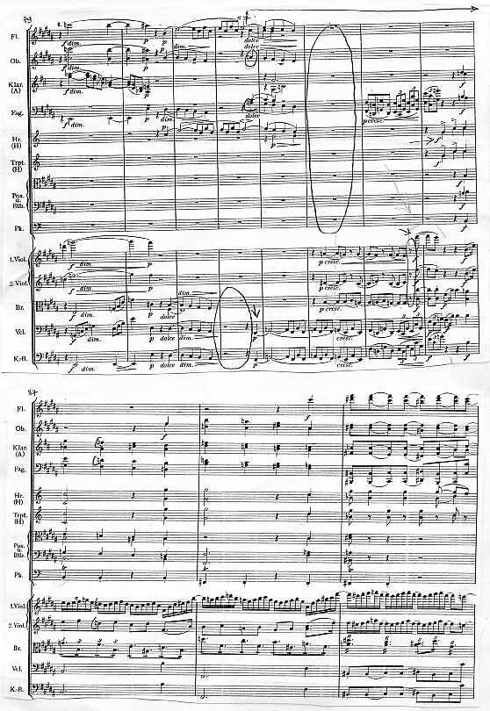

Commentaire orchestral
- effacement progressif des cordes (80) devenant total (82) ;
- poussée des contrebasses et violoncelles (82-83) ;
- cordes à nu dans le grave (84) ;
- rentrée des bois (85) ;
- cri des violons (85-86) ;
- rentrée de cuivres (86) ;
- torrent de sextolets de doubles croches (87…).

Commentaire harmonique
Rappel de conventions pour une analyse harmonique simplifiée : les accords sont indiqués entre accolades, les tonalités entre crochets. Le majeur est indiqué d’une majuscule et le mineur d’une minuscule.
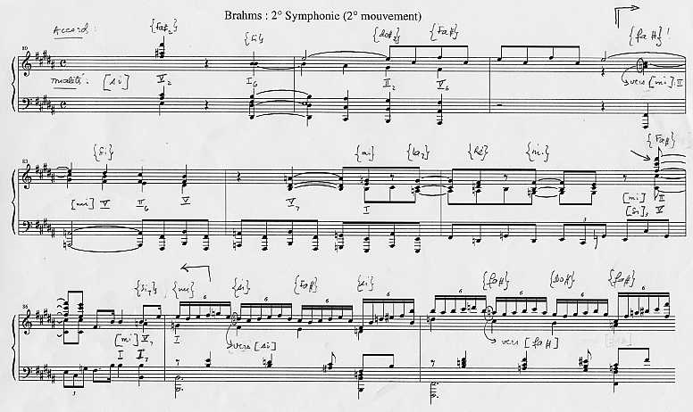
Remarquer les déplacements tonaux par altération minimale, un dièse devenant bécarre :
- la n (82), soit {fa#} plutôt que {Fa#}, ce qui entraîne ici vers [mi] ;
- ré n (87), soit {si} plutôt que {Si}, ce qui entraîne ici vers [si] ;
- la n (88), soit {fa#} plutôt que {Fa#}, ce qui entraîne ici vers [fa#]…
Noter :
- pas de tierces (fin 85) : d’où incertitude entre Fa# et fa# ;
- pas de tierces (fin 86) : d’où incertitude entre Si et si.
Les mouvements harmoniques sont ici faibles et doux ; ils restent entre tonalités voisines. Ils participent globalement d’une « minorisation » des tonalités majeures.

Globalement…
• La dynamique du moment-faveur tient plus ici à l’orchestration qu’à l’harmonie (cf. différence avec le moment-faveur analysé dans la 40° de Mozart).
• Ce moment-faveur dépend moins directement de l’interprétation que celui de Mozart (cours précédent). Il est difficile de passer à côté !
––––––

Schoenberg : Farben
(19 février 2004)

[Pour toute cette partie voir La singularité Schoenberg p. 71…]

Présentation générale de la pièce

Klangfarbenmelodie ?
Cette pièce est classiquement considérée comme l’acte de naissance de ce que Schoenberg a proposé d’appeler Klangfarbenmelodie soit, littéralement, mélodie de couleurs du son ou, plus couramment, mélodie de timbres. Il s’agit là du projet de composer des mélodies non plus par succession sur un même instrument de différentes hauteurs mais par succession sur une même hauteur de différents instruments. C’est ce que réalise ici Schoenberg, au tout début de la pièce, en alternant, sur un même accord de quatre hauteurs, deux groupes instrumentaux : d’une part deux flûtes, une clarinette, un basson et d’autre part le cor anglais, le second basson, un cor (avec sourdine) et une trompette (avec sourdine). Cette alternance se fait à la blanche pendant qu’une cinquième voix grave voit alterner, cette fois à la noire, un alto et une contrebasse.

Exemple des trois premières mesures :

Soit l’alternance suivante :

la | Fl.1 | C.A.
mi | Fl.2 | Temps
si | Cl. | Bas.1
sol # | Bas.2 | Cor
do | A. | Cb

Le jeu d’une KlangfarbenMelodie dans la troisième pièce, s’il existe bien comme tel, ne constitue pas l’enjeu véritable de l’œuvre : telle est mon hypothèse. Mon hypothèse est que l’enjeu de Farben se joue dans les mesures 245 à 249 disposant ce que j’appelle « Le » moment de cette pièce. Avant d’en venir plus en détail à ces cinq mesures, présentons succinctement la logique d’ensemble de la pièce.

Organisation d’ensemble

La structure des hauteurs
Sur le plan des hauteurs, la pièce peut être analysée sous différents angles :

Le choral
On peut d’abord la voir comme un vaste choral à cinq voix, partant et aboutissant au même accord (A : do — sol # — si — mi — la).
Voici le principe de ce choral qui forme la nef principale de toute la pièce :
Par delà les détails, le méta-parcours de ce choral —son Urlinie dirait Schenker, son enveloppe dirait Boulez — est résumable par une vaste oscillation de l’accord A initial : descente d’un demi-ton pendant l’exposition, montée progressive culminant deux tons au-dessus de l’accord initial mesure 245, à l’entrée donc de « notre » moment, pour redescendre rapidement, pendant « nos » quatre mesures, à la position initiale, la reexposition et la coda consistant en une dernière oscillation sinusoïdale d’ampleur minimale (un demi-ton) autour de A.

Le canon
On peut également y lire le jeu horizontal d’un canon à cinq (ou quatre) voix, basé sur un motif mélodique M de quatre hauteurs : une petite sinusoïde composée d’une seconde mineure ascendante, d’une seconde majeure descendante, et d’une seconde mineure ascendante. Ce motif M et les différents canons qu’il supporte, sans irriguer l’ensemble de la pièce — ce canon n’a donc pas la même importance structurale que le choral —, joue cependant un rôle moteur aux moments cruciaux de la pièce : dans l’exposition (c’est lui qui met en branle le choral), au milieu du développement (où il ne joue plus que sur quatre voix), lors du fameux moment (où sa réitération précipite le mouvement de fuite du discours orchestral) puis dans la reexposition et enfin dans la coda (où le motif M cette fois n’est plus traité canoniquement mais homophoniquement).

Les ponctuations
Un ensemble de ponctuations de natures diverses vient se surajouter à cette trame chorale et canonique. On peut distinguer les principales :
— un ensemble de deux groupes—fusées en forme de « question—réponse » ;
— un bref motif fait de quintes superposées enchaînées en secondes majeures descendantes et décrivant, à plus vaste échelle, deux gammes par tons ;
— quelques ponctuations faites par les violoncelles aux charnières de l’œuvre et plus spécifiquement à celles de notre moment favori.
Si l’on superpose ces trois couches, et moyennant quelques interventions supplémentaires, encore plus ponctuelles du piccolo, de la harpe et du célesta, on reconstitue la structure des hauteurs pour l’ensemble de la pièce, structure qui dispose un parcours formel récapitulé ci-suit.

Orchestration
Le travail instrumental, classiquement dénommé Klangfarbenmelodie, se surajoute à cette structure (harmonique, canonique et mélodique) pour composer la pièce. Il vaudrait mieux dire ici que le travail instrumental va topologiser cette structure algébrique en sorte de composer ce qui constitue véritablement la matière musicale de l’œuvre.
Les grands principes de ce travail orchestral sont les suivants :
1. alternance d’instruments (principe de la Klangfarbenmelodie) sur chaque hauteur du choral ;
2. individualité des instruments : il n’y a pas de mélange de timbres et chaque instrument reste en sa sonorité pure — le travail d’orchestration se fait donc par tuilage de couleurs non mélangées ;
3. instauration de rythmes instrumentaux différents pour les quatre voix supérieures du choral et pour la voix basse (j’appelle rythme instrumental le rythme engendré par la succession des interventions instrumentales, indépendamment de la variabilité des hauteurs) ; ces deux rythmes sont inscrits dans l’exemple traitant de la Forme et vont contribuer à la grande précipitation rythmique des mesures 245 à 249 ;
4. absence d’ordre dans les combinaisons instrumentales utilisées (à l’exception, comme on va le voir, de notre moment favori) ; utilisation de 26 groupes instrumentaux des mesures 221 à 244 et de 26 encore des mesures 250 à la fin — ces groupes, sans être tous différents, ne sont pas régis par un ordre particulier, si l’on excepte quelques petites configurations extrêmement locales )

« Le » moment
La composition de ces différentes dimensions va conduire, par convergence des évolutions, à une grande précipitation organisatrice de notre moment-faveur : précipitation du canon (quatre formes successives en valeurs de plus en plus brèves : de blanches à doubles croches), précipitation concomitante de la succession harmonique dans le choral, précipitation des ponctuations (répétition de « questions » désormais dépourvues de « réponses », précipitation de la descente des gammes par tons), précipitation du rythme instrumental ; d’où une sorte de vaste tourbillon, mis en valeur par la seule variation explicite des intensités au cours de toute la pièce (soufflet entre ppp et mp) donnant forme à notre moment, deux interventions de la harpe (mes. 244 et 250) venant par ailleurs en délimiter les extrémités temporelles.
Voici d’abord la partition d’orchestre de ce moment puis sa structure (harmonique, rythmique et instrumentale).
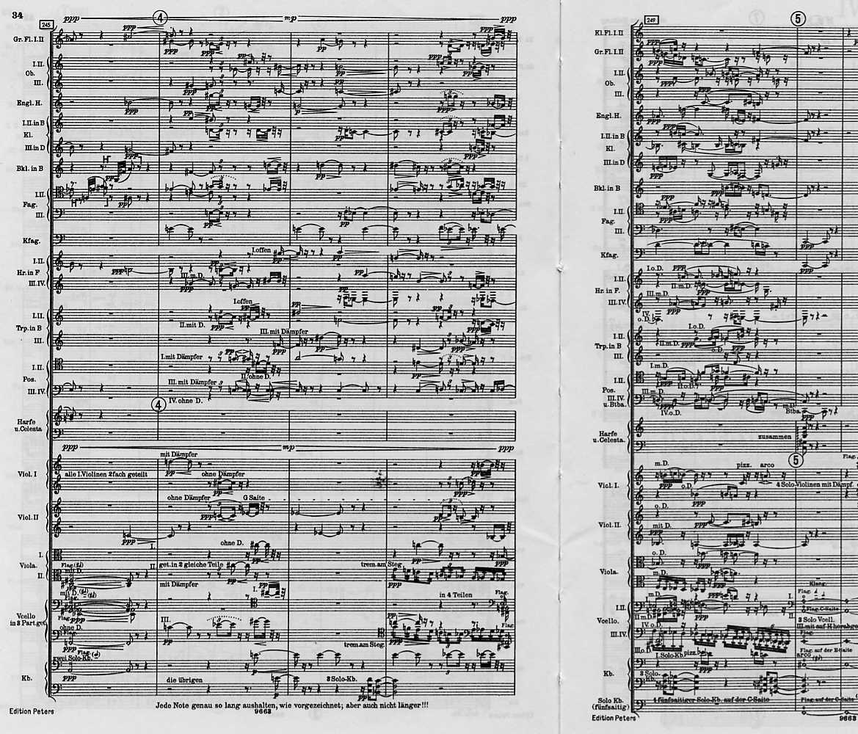

Le décor étant posé, qu’est-ce qui, de ce moment, mérite notre faveur ?
Il y a d’abord le jeu d’une sensation dont l’acuité nécessite l’écoute comparée des deux interprétations de Daniel Barenboïm et Pierre Boulez .
Qu’entendons-nous ?
— Chez Daniel Barenboïm, la sonorité soyeuse et moelleuse, assez wagnérienne par la prééminence du fondu entre les timbres, ne vise pas tant à délimiter notre moment qu’à l’animer de l’intérieur, en particulier en y faisant entendre, plus encore que le crescendo d’intensité mesures 245-249, le crescendo dynamique dû cette fois aux variations de densité instrumentale mesure 249.
— L’interprétation de Pierre Boulez, aborde cette pièce dans un tempo plus rapide et, à mon sens, restitue au mieux la sensation d’un moment grâce somme toute à cette qualité d’interprétation qu’on lui connaît et qui tient à la précision de l’exécution : on saisit ici nettement l’enchaînement de deux crescendos au point même que le second (crescendo dû à la dynamique orchestrale mesure 249) semble l’emporter sur le précédent (crescendo d’intensité). Ici notre moment se donne en sa précipitation finale comme un geste expressif et non plus comme le simple terme d’une fuite.
Si l’on étendait cette comparaison à d’autres enregistrements, on vérifierait cette remarque d’Antoine Vitez sur le théâtre qu’au fond, il n’y a pas une infinité d’interprétations différentes possibles d’une même œuvre mais seulement un très petit nombre, rarement plus de cinq. Dans notre cas il y a d’un côté des interprétations de ce moment qui tendanciellement n’en déploient aucune sensation particulière, où notre moment-faveur semble atone, relativement anodin, fondu dans le discours général, non discernable comme tel. Et il y a d’un autre côté celles où notre moment devient discernable comme un « quelque chose se passe », où le tourbillon identifiable dans le texte de la partition se donne comme sensation, sensation de précipitation et de fuite, sensation d’un « quelque chose » difficilement identifiable quoique présent, j’aimerais dire la sensation d’un « indistinct discerné » . Ce discernement d’un indistinct me semble à l’œuvre dans l’interprétation de Daniel Barenboïm mais surtout dans celle Pierre Boulez.
Ce que j’appelle un indistinct discernable est ici le nouage de deux sensations, a priori inconciliables : d’une part le discernement que quelque chose se passe, et d’autre part l’impossibilité de fixer exactement ce qui se passe, le « quelque chose » qui se passe. En un sens, le discernement se fait ici dans l’après-coup, après que le tourbillon s’est évaporé et que l’œuvre se retrouve au repos mesure 250 si bien qu’il faudrait dire que la sensation que déploie ce moment est celle d’un « quelque chose s’est passé » plutôt que d’un « quelque chose se passe ». « Quelque chose » désigne ici à la fois l’un du moment (par le signifiant « quelque ») et son caractère indistinct (par le signifiant générique « chose »).

La « série » …
Pour matérialiser ce qui se passe dans notre moment-faveur, il nous faut en passer par une phase plus savante, où l’on examine la partition, où l’on dissèque l’œuvre du point de sa dimension verticale faite de récurrences et variations. Pour l’essentiel, je vous présenterai ici des résultats inspirés d’une analyse de Farben proposée par Charles Burkhart en 1973 dans Perspectives of new music —.
Le point le plus remarquable qui ressort de l’analyse de ce moment est que Schoenberg y met en jeu une combinatoire suffisamment stricte de groupes instrumentaux pour qu’on soit en droit de parler ici d’une série de timbres. Que fait donc Schoenberg ? Il suit toujours son principe de ne pas mélanger les timbres : chaque hauteur restant attaquée par un seul instrument à la fois, l’attaque de chaque accord requiert l’intervention de cinq instruments formant un groupe qui sera ensuite relayé sur les mêmes hauteurs, par un autre groupe. Si l’on relève les groupes instrumentaux intervenant à l’attaque de chaque accord pour les quatre voix supérieures (la voix basse reste régie par des principes indépendants), on obtient pour les mesures 245-246 le tableau donné en annexe (« Farben : « Le » moment… ») soit la succession de onze groupes. Jusque là rien qui ne diffère du traitement antérieur dans la pièce.
Le point remarquable va être que cette succession fonctionne, durant tout notre moment, comme une série de timbres puisque cet enchaînement de onze groupes va se répéter, d’abord en ordre rétrograde (de 11 à 1 : mesures 247-248) puis dans son ordre primitif (d’abord de 1 à 11 et à nouveau de 1 à 3 : mesure 249). Cette combinatoire singulière, qui n’a été décelée que très tardivement (dans les années 70), s’avère avoir été au principe même de la composition de ce passage dans la mesure où l’on en trouve la trace dès les premières esquisses de Schoenberg.
On peut poursuivre plus avant l’analyse de ce passage pour tenter de dégager l’éventuelle présence de cette « logique » de la Klangfarbenmelodie que Schoenberg disait, deux ans plus tard, rêver. J’ai indiqué ci-suit la répartition des pupitres entre les trois grandes familles instrumentales ici engagées : bois, cuivres et cordes. On constate qu’à de petits aménagements près — dus en particulier aux contraintes de tessiture — la répartition est ici assez équitable, chaque famille se voyant impartir quatre interventions pour chacun de ses pupitres.

Farben — La “série” des groupes instrumentaux
Les 11 “quatuors” mis en série :
1 | 2 | 3 | 4 | 5 | 6 | 7 | 8 | 9 | 10 | 11
Fl. | V. | Cl. | C.A. | V. | A. | Hb | A. | Vc | Cor | Tp
Cl. | Fl. | Hb | Bas. | Tp | Tb | Tp | Vc | Cor | Hb | Tb
C.A. | Bas. | Cor | Fl. | Vc | Hb | V. | Tb | Bas. | Tp | V.
V. | Vc | Bas. | Cl. | V. | Cor | C.A. | Cl. | Cl.(b.) | Hb | C.A.
Soit :
 | Voix 1 | Voix 2 | Voix 3 | Voix 4 | Total
Fl. | x | x | x |  | 3
Hb | x | x x | x | x | 5
C.A. | x |  | x | x x | 4
Cl. | x | x |  | x x | 4
Cl.(b.) |  |  |  | x | 1
Bas. |  | x | x x | x | 4
Cor | x | x | x | x | 4
Tp | x | x x | x |  | 4
Tb |  | x x | x |  | 3
V. | x x |  | x x | x x | 6
A. | x x |  |  |  | 2
Vc | x | x | x | x | 4
∑=11 (*) | 11 | 11 | 11 | 11 | 44
(*) La clarinette basse peut être vue ici comme simple extension de la clarinette
ou encore :
- 5 Bois * =>21
- 3 Cuivres =>11
- 3 Cordes =>12
- 11 instr. =>44

+ Voix 5 =
- Contrebasson (bois)
- Tuba (cuivres)
- Contrebasse (cordes)

+ Autres fonctions :
- Piccolo
- Harpe
- Celesta

Je ne crois pas qu’il faille en ce point accorder trop d’importance au détail d’une telle combinatoire — il est trop facile de déceler le jeu de nombres entiers là où l’on désire les voir intervenir, sous le présupposé à dire vrai archaïque, que le petit nombre entier ferait loi : si l’on s’intéresse au nombre, il faut en assumer aujourd’hui une conception moderne qui déborde de toute part l’arithmétique élémentaire du 1 à 12… —. Le point qui m’importe ici est que Schoenberg combine les timbres dans une logique générale de répartition équitable des pupitres de l’orchestre. On conçoit aisément que certains ont voulu y voir le pressentiment de ce qui deviendra d’abord la série dodécaphonique puis, ultérieurement, le sérialisme étendu aux timbres instrumentaux. Sans récuser cette interprétation toujours envisageable, j’y vois de préférence autre chose, d’une tout autre portée à mon sens :
— d’une part j’y lis la mise en jeu d’une construction au service d’une expression : en effet la combinatoire des timbres engendre le geste expressif de la mesure 249, ce crescendo dynamique non noté et résultant de la variation de densité instrumentale, ce crescendo que l’interprétation exacte de Boulez rend si bien. En ce point construction et expression ne sont plus en vis à vis mais étroitement imbriquées. C’est un premier point qui doit nous inciter à ne pas automatiquement les opposer, ou encore à ne pas projeter l’opposition entre constructivisme et expressionnisme en une opposition équivalente entre construction et expression : ne confondons pas deux styles musicaux de pensée qui divergent entre eux, et deux opérations complémentaires, engagées dans toute œuvre musicale.
— d’autre part le moment met la construction au service d’une sensation. En effet l’exhaustion équitable, que dispense la technique ici utilisée, me semble servir à dégager ce qui fait la qualité sans égale de ce moment : la sensation d’un orchestre de chambre générique. En effet dans tout l’opus, on se trouve face à un orchestre de très grande envergure que Schoenberg ne fait jamais jouer simultanément. Il prend le parti de n’en faire jouer simultanément que quelques pupitres, la vaste masse orchestrale lui servant ainsi non pas à épaissir le matériau sonore mais bien plutôt à constamment varier son apparence fragile et ténue. Le vaste orchestre est ici un réservoir dans lequel prélever quelques petits groupes, en vérité un orchestre de chambre qu’on va pouvoir constamment modifier par sélection d’un groupe et effacement d’un autre .

Orchestre de chambre…
Schoenberg, comme on sait, a accordé une importance particulière à l’idée de Symphonie de chambre, soit l’idée d’un orchestre où chaque instrument tient une place de soliste et non pas joue une fonction anonyme dans une masse. L’orchestre de la Symphonie de chambre est pour lui un collectif d’individualités où nul instrument ne se dépouille de ses propriétés particulières pour se fondre en un tout.
L’opération singulière à laquelle procède Schoenberg dans ce moment de Farben va être alors de donner couleur quelconque à la formation de chambre qu’il prélève dans le vaste orchestre symphonique : en précipitant la combinatoire, équitablement répartie entre les pupitres, Schoenberg compose ici la sensation d’un orchestre de chambre non identifiable comme tel mais cependant bien présent, d’un orchestre de chambre représentatif du genre, où le représentant se met à changer si vite qu’on ne saisit plus que l’ombre de sa présence.
L’idée sans égale de Farben me semble ici délivrée : ce n’est pas à proprement parler celle de la Klangfarbenmelodie en son sens simple (une mélodie de timbres), mais s’accorderait à son sens plus profond, celui d’une logique sensible de la mélodie de timbres si l’on veut bien entendre ici par « logique » non plus une fonctionnalité perceptive — la capacité pour l’oreille de distinguer les spécificités de chaque enchaînement — mais la sensation dynamique d’une extraction du quelconque.
Cette extraction a un double sens.

La diagonale
Elle suppose d’abord que le parcours du champ des possibles (en l’occurrence l’espace combinatoire des diverses formations de chambre) se précipite, emprunte en quelque sorte un raccourci pour tenter d’accélérer la récollection, pour forcer le moment de récapitulation. Le parcours en ce point ne se fait plus en ligne droite mais prend un chemin de traverse, une orientation oblique par rapport à son cours tranquille.
L’idée, simple mais profonde, est ici de produire une nouvelle existence par parcours exhaustif d’une diagonale d’un ordre. Il me semble que Schoenberg, à l’intérieur de notre moment-faveur, parcourt une semblable diagonale dans l’ordre des timbres instrumentaux et que telle est la véritable fonction de sa série de groupes instrumentaux : non pas produire un ordre combinatoire sur lequel fonder l’unité du moment mais dégager un ordre qu’il est alors possible de diagonaliser, de parcourir en accéléré, comme pour y tracer un raccourci, une ligne de fuite. En vérité la succession de groupes est ici l’esquisse d’une diagonale dans le champ des groupes instrumentaux plutôt que le germe d’un point de vue sériel.
Je rappelle ici qu’on peut dénombrer dans Farben l’occurrence de 87 groupes instrumentaux différents (sous l’hypothèse précédente qu’il convient de les répertorier selon les attaques des quatre voix supérieures) se répartissant équitablement autour de notre moment : 26 avant, 26 après ; d’où 35 groupes pendant notre moment, répartis en quatre énonciations de la série de onze groupes. Notre moment se loge donc au centre de gravité des combinaisons instrumentales alors qu’il intervient, comme climax, plutôt aux deux tiers du parcours chronologique de la pièce.
J’interprète donc notre « série » comme ébauche d’une diagonale, raccourci dans l’exhaustion des possibles : non pas germe d’un nouvel ordre fondé sur une construction combinatoire (ce qui serait l’interprétation sérielle de ce moment) mais loi momentanée de composition permettant de tracer une ligne de fuite au sein même d’un champ ordonné.
Il est en effet clair que ce moment conduit à un point de fuite, intérieur à l’œuvre, une sorte de trou se creusant dans l’orchestre où s’engloutit un bref instant le tourbillon d’une formation de chambre devenue générique.

L’indifférence
Une deuxième caractéristique d’une grande importance intervient ici, en sus de la diagonalisation, ou plus exactement comme sa conséquence directe, et qui découle de l’idée du quelconque : la formation de chambre quelconque qui ne cesse de s’affirmer dans ce moment pour aussitôt se retirer, se retrancher derrière une autre qui la suit, sa semblable en généricité, une telle formation devient indiscernable comme telle, puisque dépourvue de traits prédicatifs particuliers. L’effacement de ces particularités au profit de l’émergence d’une singularité quelconque, je l’appellerai indifférenciation et je dirai que la diagonale de ce moment produit, au sein du grand orchestre, une petite formation de chambre rendue indifférente.
Il y a là, me semble-t-il, une ressource plus générale de la pensée qui revient à composer une indifférence aux particularités instrumentales pour mieux en extraire son potentiel de singularité.
––––––

Structures II (1962) de Boulez
(18 mars 2004)

Structures pour deux pianos :
(I) Premier Livre (1951-1952)
(II) Deuxième Livre (1956-1961)

Structures I : cf. « série généralisée » — cf. Modes de valeurs et d’intensités de Messiaen (1949)
Structures II (dix ans plus tard) : cf. « œuvre ouverte » — cf. Troisième Sonate (1956-1957) et Pli selon Pli (1957-1962)
En fait combinatoire de grands blocs-parties par alternatives que dirige le piano I.
Partage :
Chapitre I (8 à 9’)
Chapitre II (11 à 13’) dont voici le plan :
Introduction Pièce 1 Textes A Encarts Textes B Pièce 2
La pièce 2 est dans le grave quand la pièce 1 était dans l’aigu.
Notre moment-faveur se situe à l’attaque de la pièce 2 par le premier piano dans l’ultra-grave .

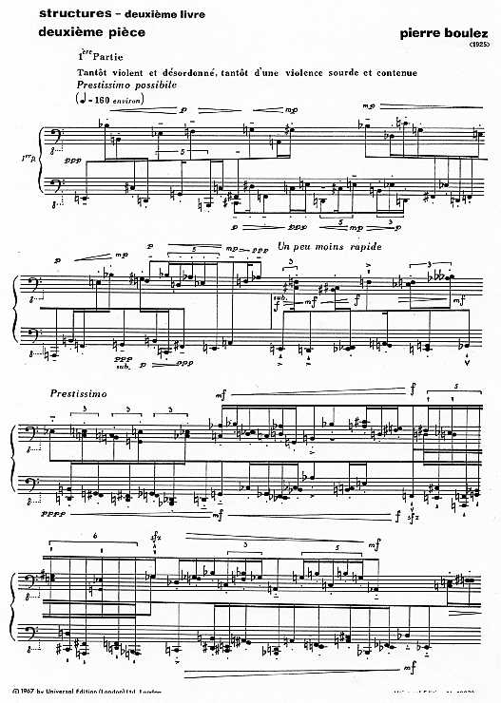

Ce qui est ici saisissant, c’est l’irruption d’une rage, l’emport d’une énergie brute, la sauvagerie d’un martèlement venant confondre toutes les subtiles distinctions antérieurement disposées . Ce qui était jusque-là soigneusement ouvragé, distribué en structures attentivement réparties plonge d’un coup dans l’indistinction d’une colère noire, d’une violente tempête. La notation expressive sur la partition est explicite : « tantôt violent et désordonné, tantôt d’une violence sourde et contenue ».
Ce qui se passe ici est l’apparition à nu d’une faculté de l’œuvre jusque-là inconnue : certes l’aptitude à cette sourde violence pouvait être devinée précédemment dans l’astreinte persévérante des calculs, derrière la contention méticuleuse de l’excès, mais elle n’était pas présentée comme telle. En ce moment où le discours musical bascule dans l’ultra-grave du piano , les contraintes antérieures explosent pour exposer crûment ce qui jusque-là œuvrait sourdement.
Le moment-faveur consiste en cette saisie de l’oreille par un engloutissement des structures dans la lumière noire des graves, engloutissement violent qui rétroactivement interroge l’intension musicale jusque-là à l’œuvre et éclaire le travail antérieur comme effort pour contenir des énergies qui maintenant libèrent leur crudité. C’est en quelque sorte la rupture du barrage qui, libérant les tensions accumulées, révèle leur existence jusqu’à présent sous-estimée.

La chute d’Icare (1988) de Ferneyhough
(13 mai 2004)

Œuvre de 1988 pour clarinette et petit ensemble (fl., hb, vibra-marimba, piano, v, vc).
On dispose d’un bon enregistrement par l’ensemble Contrechamps (CD Accord 205 772).

Un moment surgit, en étrangeté, à la fin de l’œuvre, autour de la cadence conclusive de la clarinette, plus spécifiquement lors de son achèvement signifié par l’entrée de la petite flûte, suivie de celle du violon et ultérieurement du violoncelle.
Ces instruments réapparaissent ici sous un jour inédit, contrastant fortement avec ce qu’on a jusque-là entendu d’eux et s’opposant aux modes d’expression antérieurs de l’œuvre : un train régulier d’impulsions à haute fréquence (le tempo d’exposition de ces valeurs est de 224) qui vient zébrer, rayer, pulser le temps fluide de la cadence. L’œuvre, il est vrai, n’était pas jusque-là dépourvue de telles régularités, ne serait-ce que dans l’exposition de la clarinette au début de l’œuvre, mais ce retour des instruments sous forme de trains d’impulsions est ici relevé comme tel et non pas comme balayage ascendant et descendant : le mode de jeux staccatissimo comme une certaine restriction des registres accusent ici cette apparence . Une analyse de la partition peut toujours relever une antériorité de telle ou telle structure d’écriture (ici l’existence de trains réguliers de durées isochrones), elle peut la corréler à telle ou telle adéquation de la perception : ceci ne rendra nullement compte de ce dont je parle ici et qui est la sensation d’une singularité, à mon sens d’autant plus forte qu’elle articule la fin d’un beau passage de l’œuvre qui est cette cadence conclusive de la clarinette.

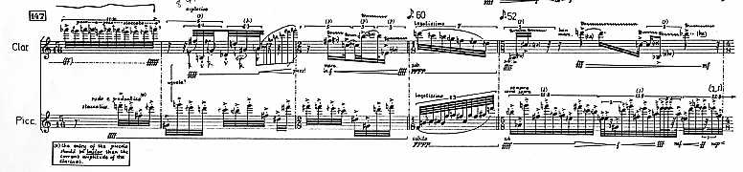

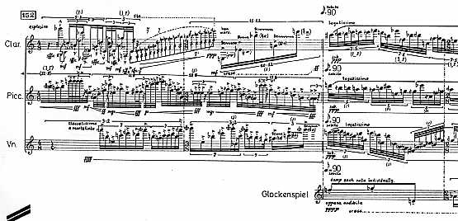

Qu’inaugure cette singularité, ce moment-faveur ?
Il est d’abord remarquable que ce moment intervienne si tard dans le déroulement chronologique de l’œuvre (il ne reste plus que quelques mesures soit moins d’une minute de musique) si bien que le procès subjectif qui doit logiquement découler de ce moment de subjectivation va être contraint de se dérouler en grande partie sous un mode rétrospectif. En accentuant le trait, on pourrait dire que la position du moment-faveur en quasi-conclusion de l’œuvre inscrit, bonans volans, un procès d’induction plutôt que de déduction .

Qu’est-ce que prescrit dans la chute d’Icare notre moment-faveur ? Ceci va tenir à deux de ses caractéristiques :
1) Il est intérieurement composé d’un train d’impulsions.
2) Il clôture une cadence qui, elle-même, parachève l’œuvre. Ce moment entame donc la coda.
La seconde caractéristique, on l’a dit, oblige à la rétrospection et suggère que le mouvement véritable de l’œuvre serait un mouvement inductif, remontant de ce qui est là aux principes d’organisation latents qui président à sa consistance. L’écoute, éveillée par les pulsations scandées de la petite flûte, du violon puis du violoncelle, se tourne alors vers son passé, non pour analyser les objets qui lui furent présentés (ce serait le travail propre de la perception), non plus pour « intégrer » ces nouveaux objets à une logique totalisante de l’œuvre (c’est le travail spécifique de l’audition) mais pour se tenir désormais en un écart nouvellement apparu entre fluidité et régularité métronomique du discours. Il y a, à partir de ce moment, l’apparition comme telle d’une dissociation de paramètres jusque-là noués dans le discours de la clarinette, laquelle, dès l’entame de l’œuvre, associait régularité rythmique et balayage souple des registres. Avec ce moment le striage temporel apparaît comme tel et prescrit donc une nouvelle conscience de ce qui façonnait le matériau antérieur. Et, plus que tout, ceci se fait à tel point en fin de l’œuvre que l’écoute en sort désorientée plus qu’affermie. Ce moment, en son apparente clarté, brouille les pistes plutôt qu’il n’éclaire la logique précédemment suivie. Car la seule induction dont est désormais capable l’écoute n’est que mémoriale.
L’écoute répugne aux souvenirs, au labeur perceptif convoquant des souvenirs et reconstituant sur leur base ce que fut son passé. L’écoute est un opérateur du présent. L’écoute, en un sens, est sans passé. Son présent est dense et épais, tramé de multiples liens toujours actifs. Ce que le moment inscrit alors ici serait qu’il y eut bien un passé plutôt qu’il n’inscrirait explicitement qu’il y eut « ce » passé. Ce moment capte un principe possible d’un passé éventuel de l’œuvre et de la musique (passé des temps de régularité rythmique, de la carrure et de son cortège de rythmes stables, inscrivant une marche en avant tranquille et assurée d’elle-même, passé tendant à devenir légendaire et mythique…).

Ce moment-faveur apparaît porteur d’une grande ambiguïté : que signifie cette pulsation venant encadrer le discours fluide de la clarinette ? Retour en arrière ? Postmodernisme d’un collage de styles ? À l’inverse explicitation néo-sérielle d’un principe d’écriture jusque-là agissant de manière secrète ?
Je ne trancherai pas le paradoxe de rentrer dans l’œuvre lorsqu’elle s’achève. Mais ce paradoxe n’est-il pas aussi celui du tableau de Breughel que Brian Ferneyhough, somme toute, nous indique par le titre de son œuvre, cette surface où il faut chercher dans un coin le « sujet » de son titre, où le regard est attiré par un vaste premier plan, par la présentation d’un monde fait de recoins et de larges étendues où notre Icare n’est qu’un détail. Et de sa chute sur la toile à la coda de l’œuvre, n’y a-t-il qu’un jeu de mots ?
De même que le regard du tableau (non pas sur le tableau ) n’existe que dans son errance à la recherche du détail déclaré signifiant et qui lui interdit ensuite une intégration de l’ensemble de la scène représentée, la chute du héros n’y occupant qu’une place anecdotique, le monde dans lequel elle intervient y restant indifférent et la traitant comme de peu d’importance, événement épinglé donc par la toile en son indécidabilité, de même l’écoute reste écartelée, impuissante à synthétiser ce moment avec l’ensemble de l’œuvre ou, du moins, insatisfaite des « explications » spontanées qui lui viennent à l’esprit et qui justifieraient facilement — trop facilement — ce moment (post-modernisme ou, à l’inverse, néo-sérialisme).

Ainsi ce petit moment de La chute d’Icare serait l’apparition d’un discret et éphémère pulsar faisant signe vers le pré-sérialisme. La faiblesse de ce moment pourrait être de faire signe plutôt que d’être réellement recomposition de l’écoute, sa force étant par contre l’interruption de fait qu’elle inscrit et le mouvement de rétroaction qu’elle inaugure. N’est-il pas vrai que le futur de ce présent ne saurait se penser qu’à inventer un passé plutôt qu’à le considérer comme donné ?

–––

Quel moment-faveur dans Duelle ?
(27 mai 2004)

F. Nicolas : Duelle (2000-2001) 48’
Pour mezzo, violon, piano et Timée
Texte de G. Lloret
Commande de l’Ircam
Éd. Jobert
Création le 13 juin 2001 (Festival Agora, Ircam) par M. Kobayashi, N. Miribel et F. Tanada
*
Moment-faveur proposé : dans X (mes. 463 et surtout 464 : p. 188)

Autres possibilités (moments délectables) :
- I : entrée du clavecin en R2x (p. 3)
- III : (mes. 107) entrée de la voix parlant anglais doublée par le clavecin (p. 53)
- V : (mes. 202) entrée de la voix parlant russe doublée par la flûte (p. 92)
- VII.2 : entrée de la voix parlant allemand doublée par le violon (p. 123)
- IX : (mes. 406) le grand cantus firmus à l’orgue apparaissant sous l’ancien tohu-bohu (p. 172)
- IX.7 : « La noria des mères » (p. 179)
- XI : entrée du second piano en R2x avec la séquence III.1
- XI : la fin évanouissante du choral de Jean-Sébastien Bach (vers 2’55” de la cadence — p. 199)

Je privilégie le moment-faveur de X car il s’agit là d’une transfiguration de la voix parlée dans le corps du violon jouant la Chaconne de Jean-Sébastien Bach.
Techniquement = vocoder de phase — il s’agit là d’une opération dissymétrique : le violon « dans » la voix parlée donnerait tout autre chose que, comme ici, la voix « dans » le violon —.
On a ici une voix qui joue du violon, qui violonne plutôt qu’un violon qui parle. La coïncidence des deux phrasés (texte et musique) a d’ailleurs été un petit miracle inattendu du montage.
Ce moment-faveur touche à une intension essentielle de Duelle : la manière dont la musique se rapporte à une voix parlée, le rapport entre musique et voix parlées (fixées par l’enregistrement). Cf. exploitation des structures musicales implicitement présentes dans une voix parlée — dans ce cas (cf. III, V, VII) la musique dégage du parlé non musical un squelette, une structure qui lui est homogène —. Ici, c’est l’inverse : la structure du fragment est musicale (c’est la chaconne de Bach) mais son « habillage », sa chair, son timbre est la voix parlant. D’où une voix parlant dans le violon, une voix se glissant dans le corps du violon. La voix ici s’introduit dans la musique quand, jusque-là (cf. III, V, VII…), c’était plutôt la musique qui s’introduisait dans la voix. D’où un renversement, lié à un traitement particulier de la Timée : violon en cardio horizontal arrière (Kz-) pendant que la voix, dupliquée, part en diagonale vers le haut.
En un sens ce moment-faveur de X est une réplique inversée de III-V-VII : ici, la voix est l’âme du violon quand avant la musique devenait l’âme de la parole.

VII | X
La musique structure la voix.  La voix ossature la musique. | La voix timbre le violon.  Le violon phrase la voix.
Le violon joue dans la parole | La voix parle dans le violon
Le violon parle | La parole violonne
La musique épouse la voix parlée. Elle en est l’âme. | La voix parlée épouse le violon. Elle en est l’âme.
Écriture | Notation (tablature informatique)

Noter : les moments III-V-VII s’écrivent. Le moment-faveur X ne s’écrit pas musicalement : il se note ; cf. le timbre ne s’écrit pas mais se note. Ici, il se note par tablature (comme on note : « clarinette », « violon », ou autres).

X

VII

Le problème du temps (1943-44)
Albert Lautman (1908-1944)

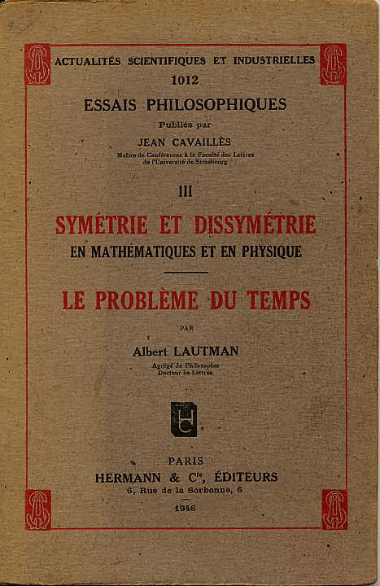
(publication posthume en 1946)
Résumé par F. Nicolas
(Tous les soulignements sont de mon fait.)
Plan :
- [Introduction] — résumé
- Le temps sensible et la physique mathématique — résumé
- La théorie des équations aux dérivées partielles — texte intégral
- La théorie des équations différentielles et la topologie — résumé

[Introduction]
Le problème est le suivant : est-il possible de décrire au sein des mathématiques une structure qui soit comme un premier dessin de la forme temporelle des phénomènes sensibles ?
Ce problème est difficile car, plus encore que l’espace, le temps semble lié à l’existence sensible de l’Univers.
La tâche ne consiste pas à introduire le changement ou le devenir dans le monde immuable des vérités mathématiques mais à distinguer du temps sensible une forme abstraite de temps.
D’où plusieurs moments d’une analyse régressive :
* décrire les propriétés sensibles du temps qui s’inscrivent dans les équations de la physique mathématique ;
* montrer que la structure mathématique de ces équations leur vient non du domaine physique auquel elles s’appliquent mais du domaine mathématique dont elles procèdent ;
* chercher ensuite la portée dialectique de ces résultats.
Au fur et à mesure de ce parcours, le temps se dépouillera ainsi de son aspect mouvant et vécu et nous arriverons jusqu’à ce germe incréé qui contient en lui les éléments d’une genèse ontologique du devenir sensible. Le temps physique apparaîtra comme étant la réalisation sensible d’une structure qui se manifeste déjà dans le domaine intelligible des mathématiques.

Le temps sensible et la physique mathématique
Par delà la distinction entre mécaniques (classique, relativiste, quantique et ondulatoire), on peut dégager de communes conditions de structure qui opèrent la liaison du sensible et de l’intelligible.
Les faits expérimentaux dont on part sont les trois propriétés sensibles suivantes du temps :
- irréversibilité [ou orientation] : le temps s’écoule toujours dans le même sens ; d’où une dissymétrie du temps par rapport à l’espace ;
- étalement dans le temps [ou direction] : les objets persistent au cours du temps qui est continu ;
- paramétrage d’évolution dynamique : les grandeurs autres que le temps varient en fonction du temps.
Les propriétés 1 et 2 engendrent la direction orientée [soit la propriété géométrique du temps] qui est dissymétrique par rapport aux dimensions de l’espace.
La troisième propriété désigne la propriété dynamique du temps (facteur d’évolution) qui ne le concerne qu’indirectement et qui n’implique par elle-même aucune direction temporelle, aucune irréversibilité.
Au total, on peut donc distinguer deux sortes de propriétés sensibles du temps :
- Propriétés géométriques : direction et orientation.
- Propriétés dynamiques : évolution.
Voyons d’abord l’aspect mathématique que prennent les propriétés sensibles du temps au sein des diverses théories physiques.

Temps comme direction orientée

1) Aspect algébrique
Dans la synthèse spatio-temporelle de la relativité restreinte, le temps joue un rôle équivalent à celui des coordonnées d’espace mais différent par son signe ; cf. la distance de deux points est :
ds² = dx² + dy² + dz² – c²dt²

2) Aspect géométrique
Interprétation géométrique de cette formule : par un cône à deux nappes, orienté vers l’avenir, en chaque point de l’espace-temps.
D’où une dissymétrie posée de deux façons équivalentes :
- algébrique : différence de signe dans une forme quadratique (attachée à chaque point) ;
- géométrique : direction orientée d’un cône (attaché à chaque point).
Ceci illustre les notions solidaires de différence de signe (algèbre) et de direction orientée (géométrie).

Temps comme paramètre dynamique

1) Aspect du paramètre
Soit le cas simple d’un point dans l’espace euclidien dont les trois coordonnées sont paramétrées par le temps t.
Soit
- T son énergie cinétique [T ≡ $\frac{1}{2}$ mv²],
- V son énergie potentielle,
- L (x, y, z, t) la fonction de Lagrange avec L = T-V.
Principe (dynamique) d’Hamilton : si ce point se déplace de A en B, la courbe C représentant sa trajectoire est telle qu’elle maximise ∫L.dt le long de C, soit :
δ∫L.dt = 0 [Hamilton]
On peut déduire de ce principe d’extremum toutes les lois de la mécanique classique .
Si une particule a pour coordonnées q_{i} avec θ_{i} = dq_{i}/dt. Soit les quantités p_{i} = ∂L/∂θ_{i}. Alors l’énergie H de la particule est donnée par la formule
H(q_{i}, p_{i}, t) = ∑p_{i}θ_{i} - L(q_{i}, θ_{i}, t)
et on peut déduire du principe d’Hamilton les équations canoniques :
dq_{i}/dt = ∂H/∂p_{i} et dp_{i}/dt = - ∂H/∂q_{i}
Lorsqu’il y a conservation de l’énergie, on peut déduire du principe dynamique d’Hamilton le principe de moindre action de Maupertuis :
δ∫$\vec{\text{mv}}$.ds = 0 [Maupertuis]
où $\vec{\text{mv}}$ représente le vecteur quantité de mouvement et ds l’élément d’arc de courbe parcouru.
Or si le temps figure comme paramètre d’évolution (dt) dans le principe d’Hamilton, ce rôle est joué dans le principe de Maupertuis par l’élément d’arc de courbe (ds).
Ainsi le fait pour le temps d’être le paramètre d’évolution est indépendant de ses propriétés géométriques.

2) Aspect géométrique de dimension
Cette indépendance [formelle] des propriétés dynamiques et géométriques correspond cependant à une équivalence rigoureuse dans le cadre de la mécanique classique. On peut en effet exprimer le principe dynamique d’Hamilton sous une forme géométrique où le temps figure comme coordonnée affectée d’un signe différent.
Passons pour cela dans un espace à n+1 dimensions : n coordonnées spatiales q_{i} et le temps t.
Soit L la fonction de Lagrange généralisée : L = T – V
et soit E l’énergie du système : E = T + V.
Soit p_{i} = ∂L/∂θ_{i}.
On a vu alors que E = ∑ p_{i}θ_{i} – L.
On en déduit :
avec P₀(q_{0i}, t₀) et P₁(q_{1i}, t₁)
L’expression ∑ p_{i}q_{i} – E.dt dont l’intégrale est ici minimale peut être regardée comme le travail d’un vecteur qui aurait
- pour composantes spatiales les n composantes ordinaires (de la quantité de mouvement),
- pour composante temporelle l’énergie changée de signe.
On retrouve bien ainsi une synthèse spatio-temporelle analogue à celle de la relativité restreinte où le temps impose une différence de signe par rapport à l’espace.
*
L’équivalence entre propriétés géométriques et propriétés dynamiques que l’on vient de trouver dans la mécanique classique va devenir une opposition dans le cadre de la mécanique ondulatoire.
Cf. principe fondamental de cette étude : lorsqu’il s’agit de deux notions distinctes, leur équivalence ou leur opposition apparaissent sur le même plan comme postérieures au fait de leur simple dualité.
Nous appellerons Idée le problème de la détermination de liaison à opérer entre notions distinctes. C’est dans ces conditions que nous concevons l’existence d’une théorie des Idées, d’une dialectique, commune à la mécanique ondulatoire et à la mécanique classique, alors même que la première précipite en opposition des notions dont l’accord est évident en mécanique classique.

Mécanique ondulatoire.
Il y a désormais deux aspects non unifiés du temps :

1) Aspect dynamique
Le temps intervient comme paramètre d’évolution dans l’étude des probabilités attachées à n’importe quelle grandeur physique, non comme coordonnée. Cf. ces probabilités sont fonction du temps et c’est pour cela que le système évolue.

2) Aspect géométrique
La 4° relation d’Heisenberg reliant énergie et temps (∆E.∆t ≥ h) est très différente des trois relations d’incertitude qui relient coordonnées d’espace q et quantités de mouvement p (∆q.∆p ≥ h) car elle définit non une erreur commise sur la mesure de E mais la durée minima de l’expérience permettant d’attribuer à l’énergie E du corpuscule une valeur à ∆E près. D’où une différence de nature entre temps et espace : les lignes de l’univers sont bien orientées dans le sens du temps.
Au total on semble bien avoir ici deux temps distincts !
*
On peut dégager une source mathématique à cette dualité du temps dans la mécanique ondulatoire.
[…]

La théorie des équations aux dérivées partielles.
[Reproduction du texte même de l’article]
Nous avons vu les équations de la mécanique mettre en évidence deux aspects du temps, parfois équivalents, parfois distincts, mais l’un et l’autre adaptés par leurs caractères intrinsèques aux dissymétries sensibles de l’expérience. Le résultat fondamental de la déduction a priori que nous allons exposer est alors le suivant : cette dualité des aspects du temps, doués chacun de ces dissymétries propres, n’apparaît pas seulement dans l’application des mathématiques à l’univers physique, c’est-à-dire en mécanique, mais existe déjà au niveau des mathématiques pures, indépendamment de tout souci d’application à l’univers. Quelle que soit l’origine dialectique de cette dualité des temps que nous trouverons inhérente à la théorie des équations différentielles et des équations aux dérivées partielles, la mécanique n’apporte, en ce qui concerne le problème du temps, aucun arrangement dont le schéma ne se laisse apercevoir dans les abstractions pures dont elle est l’application. Le temps physique sous toutes ses formes n’est que la réalisation sensible d’une structure qui se manifeste déjà dans le domaine intelligible des mathématiques.
La méthode que nous allons suivre dans cette démonstration est une méthode d’analyse régressive. Nous procèderons du concret à l’abstrait, du composé au simple, pour reporter toujours le nœud du problème à un niveau plus élevé dans la hiérarchie des Idées ; et c’est ce rattachement de données empiriques à une structure idéale qui constitue pour nous la déduction a priori des dissymétries sensibles relatives aux temps. Cette méthode présente sur les synthèses déductives du temps qu’ont essayées les philosophies idéalistes du XIXe et du XXe siècle un avantage, à nos yeux considérable : nous n’opérons pas arbitrairement une déduction a priori du temps, nous observons, dans l’ordre de l’univers, les étapes constituées de cette déduction.
Une pareille exigence d’analyse explique les raisons pour lesquelles nous envisagerons la théorie des équations aux dérivées partielles avant la théorie des équations différentielles. Les équations de la physique mathématique sont en effet généralement des équations aux dérivées partielles de sorte que la théorie générale de celles-ci constitue comme le premier domaine où retrouver le jeu pur des relations que soutiennent entre eux les différents aspects du temps physique.
Considérons () l’équation aux dérivées partielles du premier ordre, à deux variables indépendantes, F(x₁, x₂, u, p₁, p₂) = 0, où u est une fonction inconnue des deux variables x₁ et x₂ et où p₁ = ∂u/∂x₁, p₂ = ∂u/∂x₂.
On suppose (∂F/∂p₁)² + (∂F/∂p₂)² ≠ 0.
En chaque point de l’espace à trois dimensions x₁, x₂, u, cette équation définit une famille de plans tangents possibles à une surface intégrale u(x₁, x₂) passant par ce point. Cette famille de plans enveloppe un cône, défini en chaque point de l’espace envisagé, le cône de Monge attaché à ce point, de sorte que l’équation F = 0 peut être considérée comme associant à tous les points de l’espace un cône ou encore un faisceau de directions caractéristiques, les génératrices du cône de Monge de ce point. Intégrer l’équation proposée consiste à trouver une surface tangente en chaque point à une direction caractéristique passant par ce point, et cette intégration se fait par la considération des courbes caractéristiques de l’équation. Voici ce qu’il faut entendre par là : une courbe caractéristique de l’équation F = 0 est tangente en chacun de ses points à une direction caractéristique passant par ce point. On démontre qu’une surface intégrable u(x₁, x₂) de l’équation F = 0 est engendrée par une famille de courbes caractéristiques, de sorte que le problème de l’intégration de l’équation aux dérivées partielles proposée est ramené au problème de l’intégration des équations différentielles qui définissent les courbes caractéristiques de cette équation. Il est très important pour nous de considérer les équations différentielles de ces caractéristiques. On considère pour cela en général les coordonnées x₁, x₂, u des points d’une courbe de l’espace envisagé, comme des fonctions x₁(t), x₂(t), u(t) d’un paramètre t. Les courbes caractéristiques de l’équation F(x₁, x₂, u, p₁, p₂) = 0 satisfont alors à un ensemble de trois équations différentielles dont nous ne retenons ici que les suivantes () :
(I) dx₁/dt = ∂F/∂p₁ , dx₂/dt = ∂F/∂p₂ .
Une surface intégrale est engendrée avons-nous dit par des courbes caractéristiques, de sorte qu’étant donnée une courbe caractéristique définie par les équations différentielles (I), cette courbe peut être assujettie à la condition supplémentaire d’être située sur une surface intégrale de l’équation F = 0. Cette condition donne naissance à deux nouvelles équations que nous écrirons sous la forme simplifiée qu’elles prennent lorsque la fonction F ne contient pas la variable u :
(II) dp₁/dt = - ∂F/∂x₁ , dp₂/dt = - ∂F/∂x₂ .
La détermination des surfaces intégrales est donc ramenée à l’intégration d’un système d’équations différentielles où nous ne retiendrons que les équations (I) et (II) écrites sous la forme :
(III) dx_{i}/dt = ∂F/∂p_{i} ; dp_{i}/dt = - ∂F/∂x_{i} .
Les équations (III) ont exactement la forme des équations canoniques de la dynamique du point matériel lorsque F représente l’énergie de la particule, et t le temps. C’est là dans la déduction a priori des lois de l’univers sensible un résultat d’une importance considérable que de voir les équations des trajectoires de la dynamique résulter a priori, sans hypothèse physique spéciale, du problème de l’intégration des équations aux dérivées partielles. L’espace géométrique x₁, x₂, u contient ainsi comme à l’état de possibles, avec ses directions et ses courbes caractéristiques de l’équation F = 0, la forme de trajectoires et la loi dynamique de mouvements qu’y prendront des particules matérielles lorsqu’une interprétation physique, transmuant la fonction F en énergie et le paramètre t en variable temporelle, projettera ainsi tout armé dans l’existence sensible un univers mathématique déjà muni de toute la richesse d’organisation nécessaire.
Nous n’avons jusqu’à présent montré que la possibilité de déduction a priori des lois de la mécanique où le temps intervient comme paramètre d’évolution ; nous arrivons maintenant au point central de la démonstration annoncée plus haut en montrant au sein de la même théorie des équations aux dérivées partielles la genèse d’une conception dimensionnelle du temps physique distincte en son principe de la conception paramétrique mais servant à résoudre les mêmes problèmes. Plaçons-nous dans le cas général d’un espace à n+1 dimensions et envisageons l’équation aux dérivées partielles suivante, où la fonction F ne contient pas explicitement la fonction u(x₁…x_{n}, x_{n+1},) cherchée () :
F(x₁…x_{n+1}, p₁…p_{n+1}) = 0.
Nous allons, suivant en cela l’exposé de M. Courant dans le tome II des Methoden der Mathemastischen Physik de Hilbert et Courant, distinguer une variable, par exemple x_{n+1} et résoudre l’équation proposée par rapport à la dérivée correspondante p_{n+1}.
Nous obtenons l’équation :
p_{n+1} + H(x₁…x_{n}, x_{n+1}, p₁… p_{n}) = 0
(p_{n+1} = ∂u/∂x_{n+1} ; p_{i} = ∂u/∂x_{i} ; i = 1…n).
L’expression p_{n+1} + H remplace donc l’expression F de l’équation donnée. Le premier groupe d’équations des courbes caractéristiques, dx_{i}/dt = ∂F/∂p_{i} avec i = 1…n+1, donne pour i = n+1, dx_{n+1}/dt = 1.
La variable x_{n+1} est donc constamment égale, à une constante additive près, au paramètre t et on peut remplacer ce paramètre t de la théorie précédente par la variable indépendante distinguée dans la nouvelle. Les équations caractéristiques s’écrivent alors dx_{i}/dx_{n+1} = ∂H/∂p_{i} ; dp_{i}/ dx_{n+1} = - ∂H/∂x_{i} ; i = 1…n, et l’on retrouve bien la forme abstraite des équations canoniques d’Hamilton. Dans l’espace à n+1 dimensions défini par les variables x₁…x_{n+1} le fait de résoudre l’équation proposée par rapport à une dérivée partielle concernant l’une de ces variables fait jouer à cette variable le rôle de variable temporelle. Il y a dans ce cas équivalence absolue entre le rôle de paramètre et le rôle de coordonnée dimensionnelle d’une même variable distinguée, mais il n’en subsiste pas moins le fait que la théorie purement mathématique des équations aux dérivées partielles permet ainsi la naissance de deux conceptions différentes d’une même variable qui sont à l’origine de la dualité des propriétés sensibles du temps.

[…]

Il nous reste encore un point à envisager. Nous venons de retrouver a priori dans la théorie des équations aux dérivées partielles la distinction du temps paramètre et du temps coordonnée ; il nous faut maintenant montrer a priori comment le temps coordonnée intervient dans une synthèse spatio-temporelle affectée de cette dissymétrie spéciale par rapport à l’espace qui se manifeste par une différence de signe. Le même problème nous permettra à la fois de retrouver la distinction des deux conceptions du temps et la dissymétrie spéciale du temps dimensionnel. Nous envisagerons pour cela la théorie des équations aux dérivées partielles du second ordre, et nous nous restreindrons au cas où ces équations sont linéaires, c’est-à-dire de la forme
(V) ∑a_{ik}u_{ik} + ∑b_{i}u_{i} + cu + d = 0
avec u_{ik} = ∂²u/∂x_{i}∂x_{k} ; u_{i} = ∂u/∂x_{i}, u étant la fonction inconnue cherchée.
On démontre qu’on peut associer à toute équation de ce genre une forme caractéristique ∑α_{i}X_{i}² (i = 1…n) avec α_{i} = ±1. La forme caractéristique associée aux équations qui décrivent une propagation est dite de type hyperbolique ; elle est composée de n-1 carrés positifs et d’un carré négatif : X₁² + … + X_{n-1}² - X_{n}². Nous ne nous occupons ici que du cas hyperbolique. Comme dans le cas des équations aux dérivées partielles du premier ordre, une surface intégrale de l’équation (V) est engendrée par des variétés caractéristiques ϕ = 0 qui satisfont ici à l’équation ∑a_{ik}ϕ_{i}ϕ_{k} = 0, et ces variétés caractéristiques sont à leur tour engendrées par des rayons caractéristiques que définissent dans l’espace à n dimensions les équations différentielles dx_{i}/dt = ∑a_{ik}ϕ_{k} (pour k = 1…n). On peut à nouveau distinguer une variable x_{n} et résoudre l’équation ϕ = 0 par rapport à x_{n} pour obtenir x_{n} = ψ(x₁…x_{n-1}). Dans ces conditions l’équation des rayons donne : dx_{n}/dt = 1 et l’on peut à nouveau identifier la variable dimensionnelle avec le paramètre d’évolution. Un exemple concret montrera néanmoins le caractère propre de chacun de ces deux aspects du temps. Considérons l’équation d’onde classique u₄₄ – u₁₁ – u₂₂ – u₃₃ = 0. Dans l’espace-temps à quatre dimensions on peut définir une distance de deux points dσ² = dx₄² – dx₁² – dx₂² – dx₃². Les droites de longueur nulle (dσ = 0) issues d’un point quelconque définissent le cône caractéristique attaché à ce point et toute direction située à l’intérieur du cône satisfait à l’inégalité dσ² > 0. En particulier, pour l’axe des temps x₄ défini par les relations dx₁ = dx₂ = dx₃ = 0, on a bien dx₄² > 0, et ceci montre le caractère « orienté » de la variable x₄ dans son rôle de temps dimensionnel. Plaçons-nous maintenant dans l’espace à trois dimensions. La distance de deux points est donnée par la formule dρ² = dx₁² + dx₂² + dx₃². Si t désigne dans ce cas la longueur comptée sur un rayon à partir de l’origine, la vitesse de propagation étant prise pour unité, les surfaces t = constante définissent les surfaces d’onde qui représentent le front de l’onde à chaque instant. Il y a bien équivalence dans les résultats obtenus entre le temps, dimension de l’espace à quatre dimensions, et le temps longueur dans l’espace à trois dimensions, mais chacune de ces deux conceptions du temps apporte avec elle un élément propre : la conception du temps dimension orientée est liée à l’existence d’une différence de signe dans les termes d’une somme de carrés ; la conception paramétrique est liée aux notions cinématiques de vitesse et de déplacement.

La Théorie des équations différentielles et la topologie
Les relations que soutiennent entre elles les différentes notions enlacées dans la théorie des équations aux dérivées partielles, deviennent beaucoup plus intuitives dans la théorie des équations différentielles. Le sens géométrique des équations aux dérivées partielles que nous avons envisagées était en effet le suivant : l’équation donnée définit en chaque point d’un espace un cône caractéristique de ce point et l’intégration de l’équation consiste à trouver des courbes et des surfaces tangentes en chaque point au cône caractéristique de ce point. La distinction du temps dimension et du temps paramètre se rattache dans une certaine mesure à la dualité suivante : le sens d’ouverture du cône caractéristique assigne en chaque point de l’espace un rôle privilégié à une direction qu’on peut considérer comme une direction temporelle, et d’autre part les courbes et surfaces tangentes à ce champ de cônes sont fonction d’un paramètre que l’on peut considérer également, mais en un autre sens, comme une variable temporelle.
Dans la théorie des équations différentielles, la situation est encore plus simple.
Soit l’équation dy/dx = f(x,y).
Cette équation définit dans le plan (x,y) un champ de directions (une direction est attachée à chaque point) et les solutions de cette équation sont les courbes tangentes en chaque point à la direction qui passe par ce point.
L’interprétation géométrique de la théorie des équations différentielles met donc bien en évidence deux réalités distinctes : le champ de directions et les courbes intégrales.
Si maintenant les variables x et y sont rapportées à un même paramètre t, on n’a plus seulement une direction en chaque point (x, y) mais aussi un sens c’est-à-dire un vecteur (une direction orientée).
Soit par exemple l’équation (I) dy/dx= Q(x,y)/P(x,y). À certaines conditions sur P et Q, elle définit un champ de directions.
Si on paramètre x et y par t, on a au lieu de (I) le système suivant :
(II) dx/dt = P(x,y) et dy/dt = Q(x,y)
Ce système définit non plus seulement une direction en chaque point mais un sens, c’est-à-dire un vecteur qui lui est attaché.
Les points d’indétermination où P = Q = 0 constituent alors les singularités du champ de vecteurs (que Poincaré classe en cols, nœuds, foyers, centres).
On a donc à nouveau deux réalités mathématiques essentiellement distinctes (champs de vecteurs — cf. l’aspect dimensionnelle du temps — et courbes intégrales — cf. sa paramétrisation des évolutions) même si elles sont complémentaires puisque définie par la forme des courbes dans leur voisinage.

On peut montrer que les propriétés paramétriques du temps peuvent ne se rapporter qu’à une évolution limitée dans un intervalle bien défini du temps sans référence à aucune structure d’ensemble alors que les propriétés dimensionnelles (géométriques) ont un sens cosmogonique et reflètent la forme générale de l’Univers.
En effet on démontre que l’existence d’un invariant d’univers (en l’occurrence une forme quadratique du type de celle qui définit la distance dans notre espace-temps à quatre dimensions) est équivalente à l’existence de champs sans singularités. Or si un univers à quatre dimensions est compact et tel que l’on puisse y définir une distinction entre passé et avenir en chaque point, alors on est assuré qu’un tel champ continu de vecteurs sans singularité y existe. La détermination du sens du temps dans l’univers est bien solidaire de la structure d’ensemble de l’univers.
*
On a donc les résultats suivants :
1. En matière de temps géométrique (champs de vecteurs)
* il y a une liaison nécessaire entre l’existence d’une direction privilégiée en chaque point d’un univers géométrique et le défaut d’une forme quadratique (la « différence de signes ») ;
* la distinction en chaque point d’une direction privilégiée n’est possible que si l’Univers satisfait à certaines conditions globales, en particulier de compacité : il ne doit pas y avoir de trou dans la durée des choses et dans l’ouverture du temps vers l’avenir.
Ainsi l’aspect géométrique du temps est lié à la forme générale de tout l’univers, c’est un temps cosmogonique.
2. En matière de temps dynamique (courbes intégrales paramétrables), on peut interpréter différents problèmes en terme de temps :
- le problème du déterminisme : c’est le cas des équations où la connaissance des données initiales suffit à connaître l’évolution ultérieure ; c’est une sorte de déterminisme local, de proche en proche ;
- le problème de la finalité : ici la connaissance des données initiales ne suffit plus ; il faut y ajouter la connaissance des conditions finales ;
- le problème du retour des choses : c’est le cas des trajectoires fermées.
Au total la distinction mathématique du temps cosmogonique et du temps dynamique est donc l’expression d’une dualité correspondant à une structure intime des choses qui a sa source dans la structure des Idées.
––––

Cf. Cinquante ans de modernité musicale : de Darmstadt à l’Ircam (Mardaga, 2003) p. 981-982
Je renvoie sur ce point à la minutieuse analyse de Farben proposée par Charles Burkhart in Perspectives of new music (vol.12, n°1, 1973) : « Schoenberg’s Farben : An analysis of op.16, n°3 ». Ma réflexion s’appuie très largement sur les éléments dégagés par cet article.
avec l’Orchestre Symphonique de Chicago (1995 — 3’58’’)
avec l’Orchestre Symphonique de la BBC (1976 — 2’50’’)
Voir la précision de l’équilibre des vents sans que le tremolo des cordes ne masque ici l’ensemble.
qui me semble avoir quelque équivalence avec ce que l’écrivain Nathalie Sarraute appelle des « tropismes », ces micro-événements du flux subjectif intérieur qui échappent au langage ordinaire sans pour autant relever à proprement parler de l’inconscient comme tel, ou encore un équivalent de ces moments comme disait Spinoza « cum aliquid in nobis oritur » (où quelque chose en nous se fait jour).
op. cit.
12 !, si l’on inclut, en numéro 0, les ponctuations des cordes — voir Burkhart, p. 164…
« Les Cinq Pièces pour orchestre, opus 16, montrent la préoccupation de Schoenberg de traiter le grand orchestre presque comme un orchestre de chambre agrandi. Contrairement à l’écriture debussyste, traitant l’orchestre “acoustiquement”, l’écriture de Schoenberg est destinée à un ensemble de solistes. » Pierre Boulez (« Arnold Schoenberg » in Points de Repère)
le « tiers tournant » selon le Sartre de la Critique de la raison dialectique
On reconnaîtra ici la figure antique du clinamen, de la déclinaison de l’atome chez Lucrèce qui bifurque librement au lieu de poursuivre le chemin déjà tracé. On peut aussi y reconnaître la figure de la diagonale chez le mathématicien Cantor lorsqu’il démontre l’existence de nombres en excès sur le dénombrable, de nombres réels aux trous de l’ordre des rationnels par diagonalisation de cet ordre. Comme l’on sait, le principe de sa démonstration consiste à ordonner les nombres dénombrables puis à construire un nouveau nombre par parcours diagonal du tableau ordonné, nombre non inclus par construction dans la liste exhaustive précédente, nombre qui n’est donc pas de même nature que les précédents : nombre réel naissant à l’existence, par trouage dans l’ordre des nombres rationnels.
Le départ du premier piano se fait après la page 67 ou la page 70.
de hauteurs, de registres, de durées, de dynamiques…
On l’aura compris : le moment-faveur est à proprement parler celui du plongeon ; ce qui suit — la longue stase colérique dans le bas du clavier — relèverait plutôt d’« un beau passage » au sens adornien des Schöne Stellen.
petite flûte : mesures 147 et suivantes ; violon : mesures 152 et suivantes ; violoncelle : mesures 162 et suivantes.
accentué par l’indication rudo e pedantico
L’accentuation du trait tient ici au fait de nommer induction une sorte de déduction rétrograde : une déduction infère l’existence de (B) des existences à la fois de (A) et de (A⇒B), là où son rétrograde infèrerait l’existence de (A) des existences à la fois de (B) et de (A⇒B) selon la logique suivante « B doit avoir une cause, et A peut être alors légitimement tenu pour telle »…
Brian Ferneyhough écrit, dans la notice discographique de cette œuvre : « Cette pièce tend à transcrire la difficile sensation du ‘avoir déjà été’ [ already having been ], comme l’évoque l’absurde image de deux minuscules jambes émergeant d’une mer violemment baignée de soleil, image qui est ignorée, en apparence, par la vaste et océanique sérénité de la nature ».
Voir François Wahl : Introduction au discours du tableau (Seuil, 1996)
Si une particule a pour coordonnées q_{i} avec θ_{i} = dq_{i}/dt, soit les quantités p_{i} = ∂L/∂θ_{i}. Alors l’énergie H de la particule est donnée par la formule H(q_{i}, p_{i}, t) = ∑p_{i}θ_{i} - L(q_{i}, θ_{i}, t) et on peut déduire du principe d’Hamilton les équations canoniques : dq_{i}/dt = ∂H/∂p_{i} et dp_{i}/dt = - ∂H/∂q_{i}
Résumé d’après Hilbert et Courant, Methoden der Mathemastischen Physik, t. II, éd. Springer. Berlin.
La troisième équation en question est du/dt = p₁ ∂F/∂p₁ + p₂ ∂F/∂p₂ et, jointe aux équations (I) et (II), définit une bande caractéristique c’est-à-dire une courbe caractéristique et un plan tangent à la courbe en chacun des points de la courbe.
On démontre qu’on peut toujours se ramener à ce cas, en introduisant une variable indépendante supplémentaire.
Réédition en 1977 dans le volume Essai sur l’unité des mathématiques publié dans la collection 10/18 (n°1100) qui rassemble tous les écrits d’Albert Lautman.

